KHÁM VÀ CHĂM SÓC SỨC KHỎE BAN ĐẦU CHO HỌC SINH
Năm học 2024 – 2025

Triển khai thực hiện kế hoạch hoạt động y tế năm học 2024 - 2025, trong hai ngày 09/10/2024 và 10/10/2024 , trường THCS Hồng Bàng kết hợp với Y tế phường Minh Khai và Trung tâm chuyên khoa răng hàm mặt Nha Khoa Nụ Cười thành phố Hải Phòng tổ chức khám sức khỏe định kỳ đầu năm học 2024 - 2025 cho hơn 2600 học sinh các khối lớp 6, 7, 8, 9.
Tất cả các em học sinh được kiểm tra cân nặng, chiều cao, thị lực, đo nhịp tim, đo huyết áp và thăm khám răng, miệng …Việc khám sức khỏe định kỳ nhằm phát hiện sớm các bệnh trong học đường mà học sinh hay mắc phải như cận thị, loạn thị, cong vẹo cột sống, béo phì, sâu răng, viêm lợi…từ đó sớm có biện pháp chữa trị kịp thời.
Sau đợt khám sức khỏe bộ phận Y tế phường Minh Khai và Trung tâm chuyên khoa răng hàm mặt Nha Khoa Nụ Cười sẽ tổng hợp thông báo kết quả khám sức khỏe đến từng học sinh, từng phụ huynh để các em và gia đình nắm được tình trạng sức khoẻ của con em mình và có hướng điều trị kịp thời.
Một số hình ảnh của buổi khám sức khỏe định kỳ:

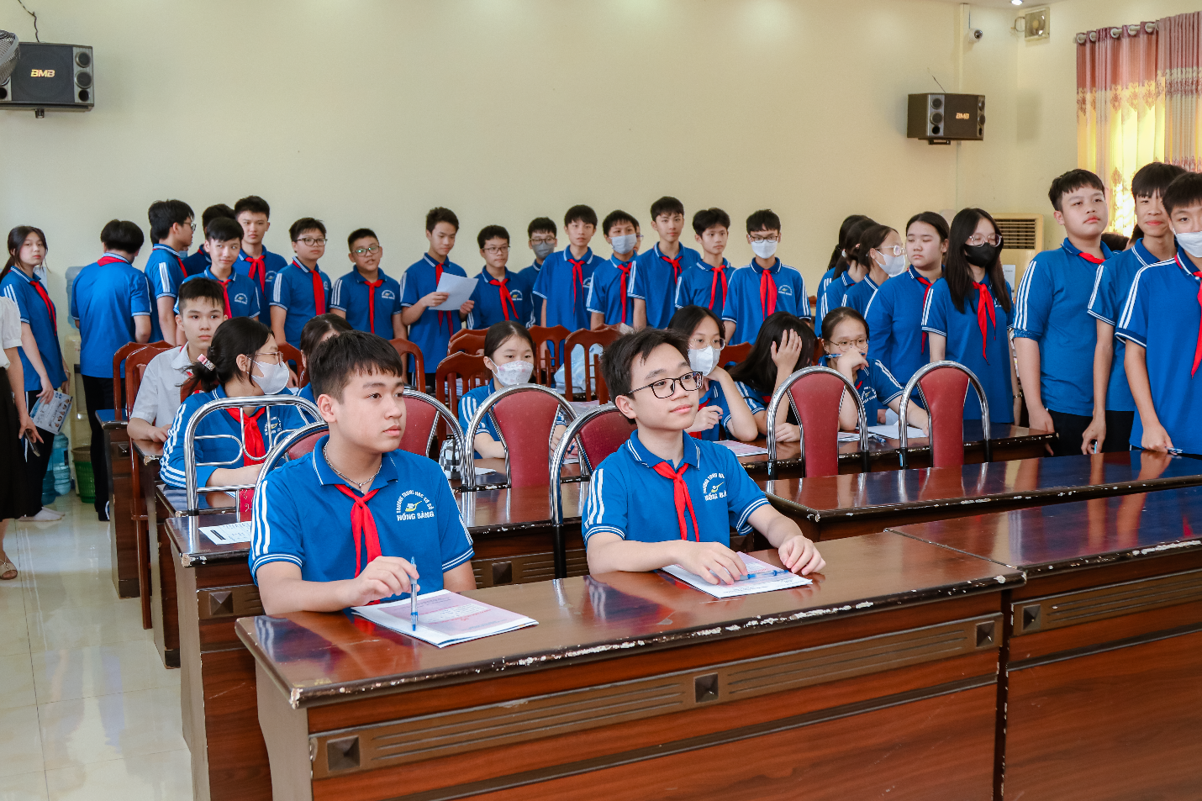

Học sinh xếp hàng lên kiểm tra sức khỏe

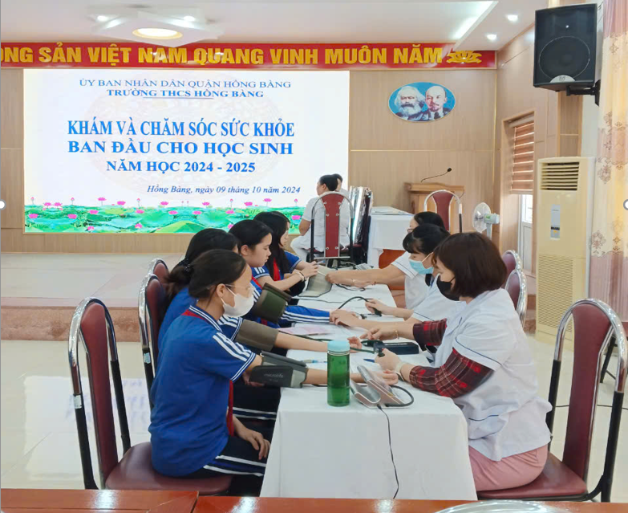
Học sinh khối 6 đo huyết áp

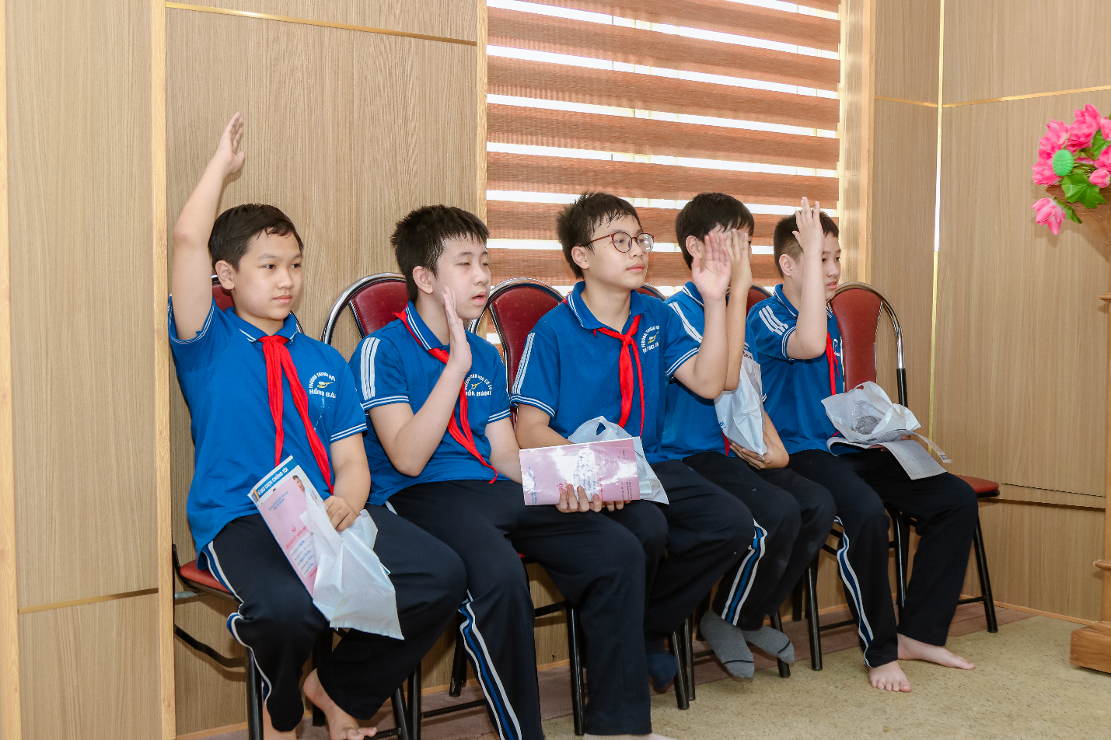
Học sinh lớp 6 thăm khám kiểm tra thị lực
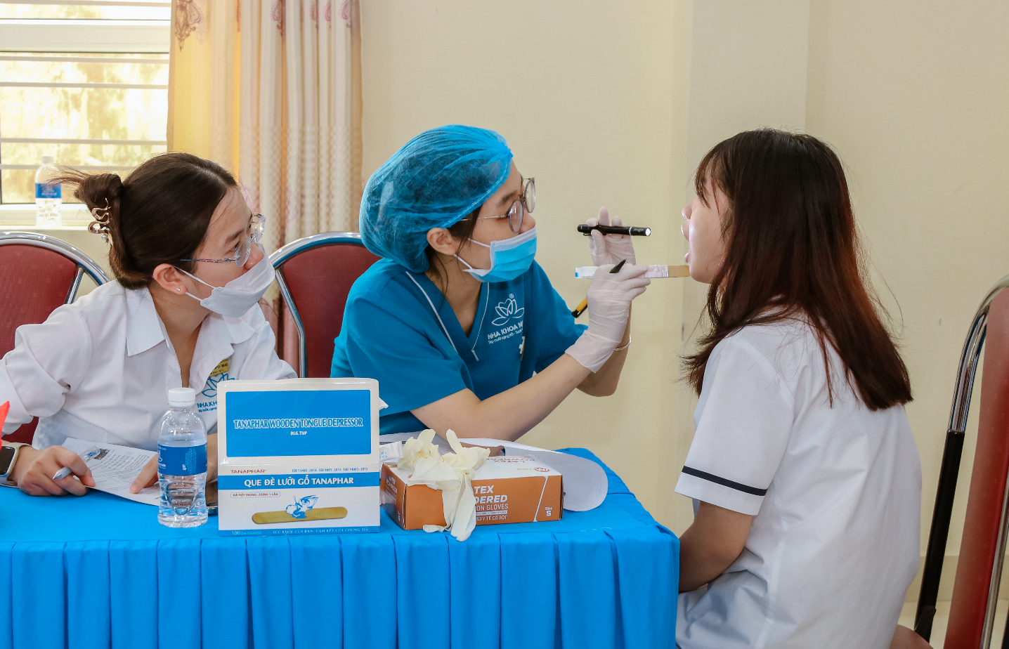
Học sinh lớp 8 kiểm tra răng miệng
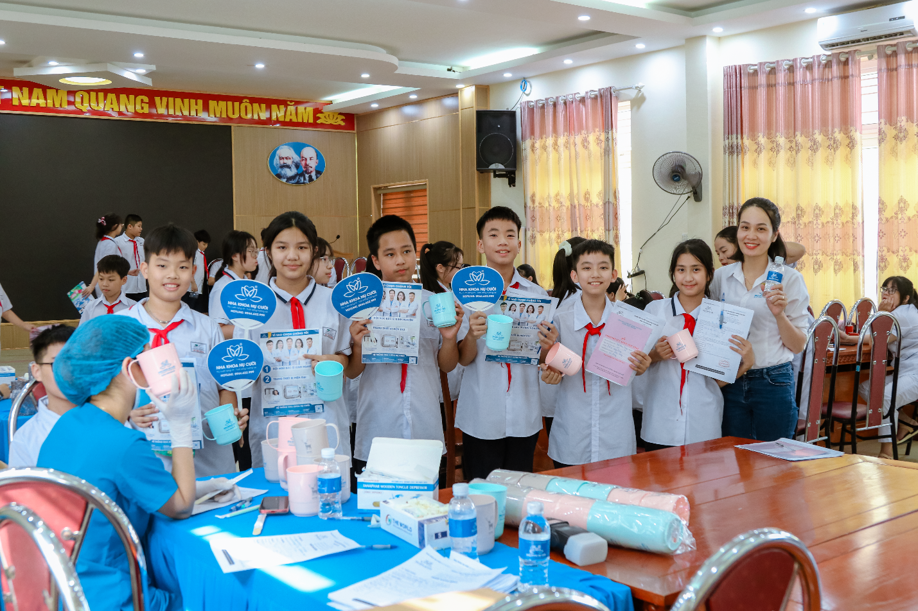
Các bạn học sinh xếp hàng kiểm tra sức khỏe và hào hứng nhận quà tặng của Trung tâm chuyên khoa răng hàm mặt Nha Khoa Nụ Cười tặng.

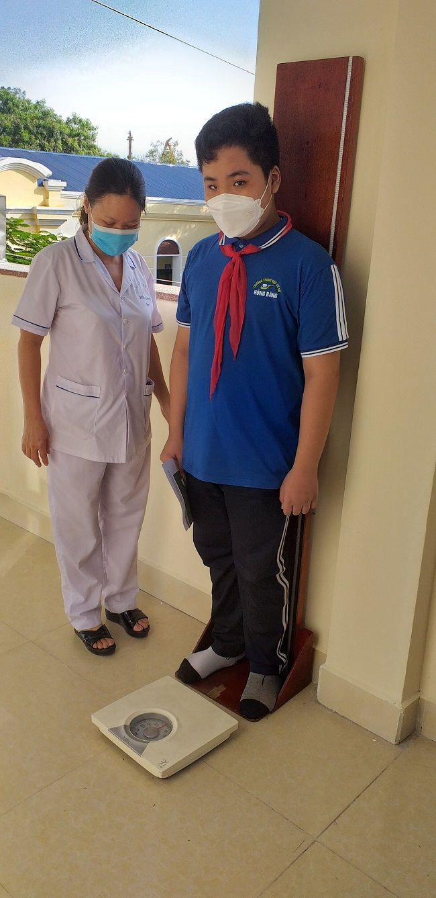 | 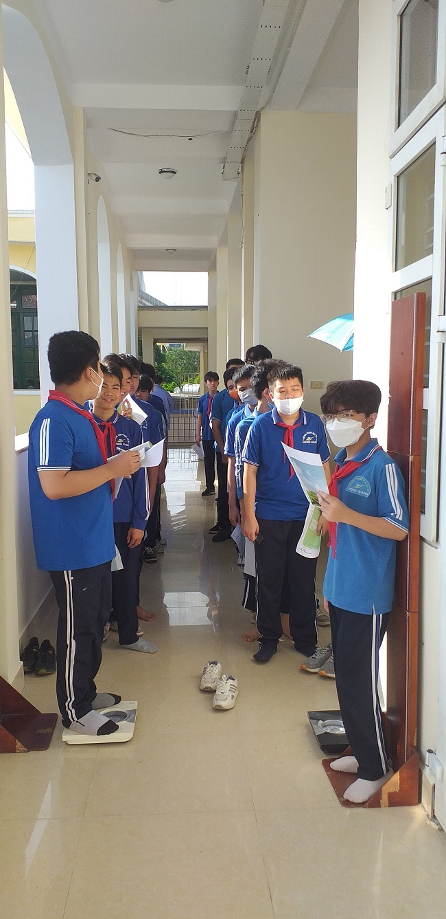
Học sinh khối 7 kiểm tra cân nặng và chiều cao

